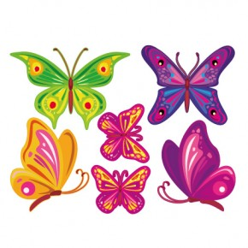
Wtorek 19.05.2020r. K O N I C Z Y N K I
WITAJCIE!
BLOK TEMATYCZNY: Mieszkańcy łąki
TEMAT DNIA: Motyl – zabawa matematyczna –kolorowanie wg kodu
CELE: Ćwiczenie umiejętności poprawnego liczenia
Rozwijanie logicznego myślenia podczas zabaw matematycznych
Wdrażanie do poprawnego wykonywania ćwiczeń i kształtujących
prawidłowe nawyki pomocne przy utrzymaniu prawidłowej postawy

EDUKACJA MATEMATYCZNA:
Mieszkańcy łąki motyl-zabawa matematyczna-kolorowanie wg kodu.Matematyczne biedronki zabawa dydaktyczna-rysowanie tyle kropek ile wskazuje liczba.
Motyla,którego macie w załączniku możecie wykorzystać nie tylko do kolorowania.Zwróćcie uwagę
na symetrię sylwety motyla i zabawcie się w liczenie dodając,odejmując czy porównując liczby z tułowia,skrzydeł,głowy itp.
Matematyczne biedronki posłużą do zabawy dydaktycznej TYLE – ILE.Chodzi o to aby dziecko narysowalo tyle kropeki na drugim skrzydle,ile widzi na pierwszym.Kropki można dodawać,odejmo-
wać lub porównywać,używając znaków mniejszości i większości.Mozna dodać wszystkie kropki na biedronkach i zapytać jak po równo rozdzielić kropki na trzech biedronkach.Oczywiście jest to już przygotowanie do mnożenia i dzielenia alewiem,że w naszej grupie są tacy,którzy sobie poradzą.

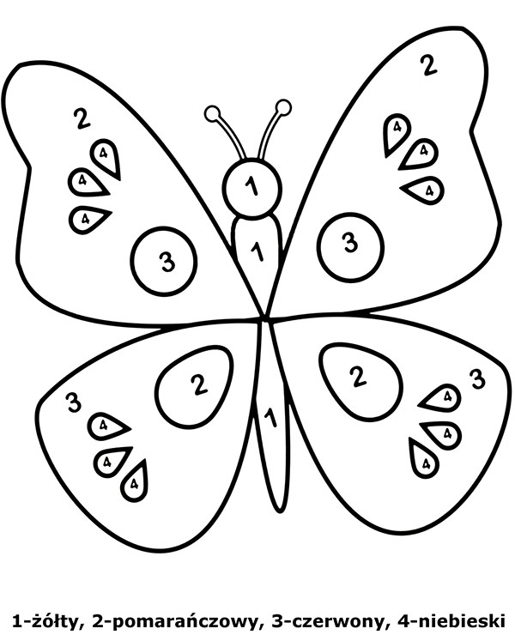

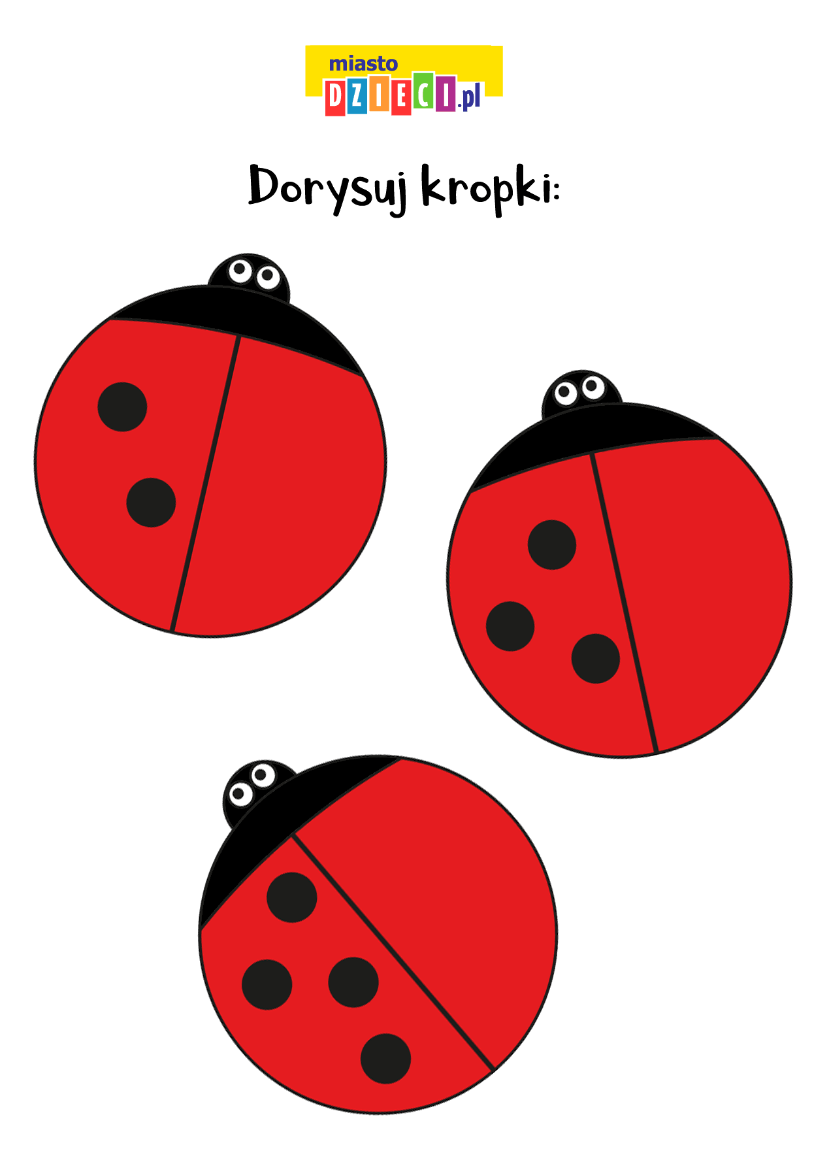

„Matematyczne zagadki” – dziecko siedzi na dywanie. Rodzic rozkłada sylwety motyla oznaczone cyframi od 1 do 9, z drugiej strony napisana jest zagadka. Dziecko wyrzuca kostkę, przelicza liczbę oczek i podaje rodzicowi chmurkę z odpowiednią cyfrą.Rodzic odczytuje zagadkę, dziecko podaje odpowiedzi. Następnie dziecko rzuca dwiema kostkami, dodaje oczka przelicza i podają chmurkę z odpowiednią cyfrą, rozwiązuje zagadki podane przez rodzica
1) Jak nazywa się duży palec u dłoni?
2) Wymień dwa pojazdy posiadające tylko dwa koła?
3) Którą dłoń podajemy na powitanie?
4) Ile palców u obu dłoni ma człowiek?
5) Ile dzieci dostanie jabłko jeżeli w koszyku jest ich 6?
6) Jak nazywa się figura geometryczna, która ma wszystkie boki równe?
7) Która z tych liczb jest większa 5 czy 3?
8) Ile to jest razem 3 i 3?
9)Ile boków ma trójkąt?
Możecie też zainspirować się matematycznie korzystając z linku:
https://przedszkouczek.pl/2019/04/28/na-lace/

Dla chętnych proponujemy ćwiczenia kinezjologii Denisona.

1.„Kapturek myśliciela” – ćwiczenie kinezjologii Dennisona poprawiające koncentracji.
Dziecko chwyta małżowinę uszną kciukiem, palcem wskazującym i środkowym, masuje delikatnie dwa, trzy razy do góry, odwraca głowę w lewo, następnie w prawo i wykonuje taki sam masaż.

2.Praca indywidualna dostosowana do możliwości dziecka – dziecko otrzymuje karty pracy z
literami i cyframi oraz obrazkami i cyframi, ma policzyć litery, elementy, określić ich
liczbę kolorując kwadrat z odpowiednia cyfrą.
Poprawnie wykonane zadanie nagradzane jest uśmiechniętą buzią.
.
3.Ewaluacja – obserwacja, poprawność wykonania pracy indywidualnej. „Słoneczko i chmurka” –
dziecko zaznacza odcisk kciuka namoczonego w farbie pod słoneczkiem jeżeli zajęcie mu się
podobało i jest zadowolone ze swojej pracy, a pod chmurką jeżeli nie.

Mamy jeszcze jedną propozycję dla naszych zdolnych KONICZYNEK,chodzi o kodowanie na dywanie.Dla dociekliwych podajemy link i zadanie do wykonania.Może i rodzice zaczną wdrażać się do programowania.POWODZENIA!
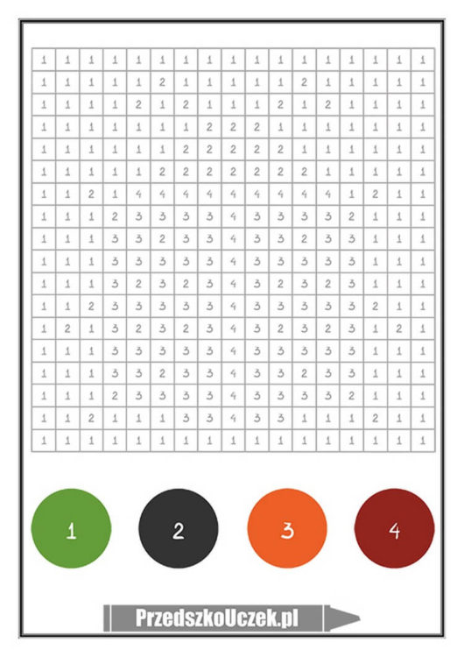

Pokoloruj według numeru „Biedronka”
http://www.oswajamyprogramowanie.edu.pl/2016/12/odkoduj-obrazekdyktanda-graficzne.html
kodowanie – dyktando graficzne –
Po takim wysiłku umysłowym zaproponujemy dzieciom ponizsza zabawę. Nadmieniamy,iż należy dać
wodze fantazji i zaproponować dziecku aby samo wymysliło opowieść ruchową,co znacznie pobudza
wyobrażnię.

http://www.rokwprzedszkolu.pl/index.php?f=zab_11_00015_OR&k=k0205&d=zab – opowieść ruchowa „Łąka”

EDUKACJA RUCHOWO-ZDROWOTNA:

1. „Kukułka”
Siadamy razem z dzieckiem w siadzie skrzyżnym („po turecku”), z rękami ułożonymi w “skrzydełka” czyli dłońmi uniesionymi na wysokość barków, zgiętymi łokciami i ściągniętymi łopatkami. Pod pupę podkładamy poduszkę lub złożony koc tak, żeby pośladki były na wysokości kolan. Pilnujemy, by plecy były cały czas proste. Na umówiony sygnał, zaczynamy udawać kukułki wychodzące z zegara. Mówiąc „kuku”, wysuwamy głowę do przodu a następnie maksymalnie ją cofamy. Ruch wykonujemy samą głową, tułów powinien zostać nieruchomy. Należy zwrócić uwagę, aby głowa pozostawała dłużej w pozycji cofniętej oraz by przez całe ćwiczenie była ustawiona prosto.
W tym ćwiczeniu wyrabiamy nawyk prawidłowego ustawienia głowy, dbamy o fizjologiczne wygięcie kręgosłupa szyjnego oraz wzmacniamy mięśnie ściągające łopatki.

2. „Skradający się kotek”
Ustawiamy się w pozycji klęku podpartego, ze zgiętymi łokciami. Palce rąk skierowane są do wewnątrz, klatka piersiowa oraz głowa trzymane są nisko nad podłogą. Na umówiony sygnał zaczynamy skradać się jak kotek: najpierw przenosimy ręce, a następnie przyciągamy jedną nogę do przodu a drugą – wyprostowaną zostawiamy z tyłu.
W tym ćwiczeniu głównie odciążamy kręgosłup od osiowego obciążenia, rozciągamy mięśnie biodrowo-lędźwiowe oraz wzmacniamy mięśnie ściągające łopatki.
3.”Raki”
Przyjmujemy pozycję „raka” – ustawiamy się w podporze tyłem, z palcami dłoni skierowanymi w stronę stóp, z ugiętymi nogami oraz z wysoko uniesionymi biodrami (najlepiej na wysokości kolan). W ten sposób poruszamy się zarówno w przód, jak i w tył. Możemy modyfikować tą zabawę organizując wyścig raków lub grając w „rakową piłkę nożną”. Należy zwrócić uwagę, by podczas zabawy biodra dziecka uniesione były na wysokość kolan a barki nie wysuwały się do przodu.
W tym ćwiczeniu odciążamy kręgosłup od osiowego obciążenia, rozciągamy mięśnie piersiowe oraz wzmacniamy mięśnie pośladkowe, mięśnie ściągające łopatki i mięśnie prostownika grzbietu w odcinku piersiowym.

4. „Bociany”
Stajemy razem z dzieckiem w postawie skorygowanej: głowa w przedłużeniu kręgosłupa, barki cofnięte i luźno opuszczone, łopatki lekko ściągnięte, brzuch napięty, nogi rozstawione na szerokość bioder, kolana wyprostowane (przyjmowania takiej pozycji możemy nauczyć dziecko początkowo przy ścianie). Wspinamy się na palce, prostujemy ramiona i unosimy je w bok ( do wysokości barków). Na sygnał, zaczynamy chodzić jak bociany – wysoko unosząc kolana oraz wykonujemy powolne ruchy ramion w górę i w dół – jak bocian skrzydłami. Pamiętamy przy tym, aby plecy były cały czas wyprostowane, a głowa trzymana wysoko.
W tym ćwiczeniu wyrabiamy przede wszystkim nawyk przyjmowania prawidłowej postawy ciała.

5. „Łapki”
Kładziemy się na brzuchu z buzią zwróconą do siebie, w odległości około 0,5 metra (jeżeli leżenie w tej pozycji będzie powodowało ból kręgosłupa, to możemy podłożyć pod miednicę poduszkę, aby zmniejszyć nieco wygięcie w odcinku lędźwiowym). Wyciągamy przed siebie uniesione nad podłogę ramiona, dłonie dziecka zwrócone są do góry a nasze do dołu nad rękami dziecka. Dziecko stara się szybkim ruchem przenieść swoje ręce nad nasze i lekko nas klepnąć w ręce z góry. My w tym czasie próbujemy szybko cofnąć ręce, uniemożliwiając dziecku trafienie.

W tym ćwiczeniu odciążamy kręgosłup od obciążenia osiowego, wzmacniamy mięśnie karku oraz mięśnie prostownika grzbietu w odcinku piersiowym.
6.„Wrzuć piłkę do bramki”

Do tej zabawy potrzebujemy piłkę. Jedno z nas jest „piłkarzem” a drugie “bramką”. Piłkarz kładzie się na brzuchu, ze złączonymi i wyprostowanymi nogami, głową w stronę drugiej osoby. Bramka ustawia się bokiem do piłkarza w podporze tyłem, z dłońmi skierowanymi palcami w stronę stóp, ściągniętymi łopatkami i biodrami uniesionymi na wysokość kolan. Piłkarz stara się trafić do bramki piłką. Po kilku rzutach zamieniamy się miejscami. Zabawę tę można modyfikować – „bramka” może utrudniać zadanie „piłkarzowi” i przesuwać się w przód lub w tył. Ważne jest, aby podczas tej zabawy pilnować prawidłowego utrzymania pozycji.
W tym ćwiczeniu wzmacniamy mięśnie pośladkowe, mięśnie ściągające pośladki i mięśnie prostownika grzbietu w odcinku piersiowym oraz odciążamy kręgosłup od osiowego obciążenia.

7. „Wyścig wielbłądów”
Wyznaczamy linię startu i mety. Siadamy na linii startu tyłem do wyznaczonej trasy wyścigu, w pozycji siadu prostego z podparciem rękami z tyłu (ręce zwrócone palcami ku tyłowi, łopatki ściągnięte, plecy proste). Na sygnał startu, przyjmujemy pozycję na czworakach ( prostujemy ręce oraz nogi i unosimy biodra w górę ) i w ten sposób biegniemy do mety. Wyścig możemy dowolnie utrudniać, na przykład kładąc na trasie przeszkody do ominięcia lub turlając piłkę.
W tym ćwiczeniu rozciągamy mięśnie prostownika grzbietu w odcinku lędźwiowym, mięśnie czworoboczne lędźwi, a także mięśnie kulszowo-goleniowe.

8. „Dźwig”
Do tej zabawy potrzebne nam będą woreczki z grochem (za woreczki doskonale posłużą skarpetki wypełnione grochem i zawiązane na supełek).
Siadamy z ugiętymi nogami i stopami wspartymi o podłogę. Wyprostowane ręce opieramy o podłogę za nami (palce rąk zwrócone ku tyłowi), plecy są wyprostowane, a łopatki ściągnięte. Każde z nas ma swój woreczek, położony na podłodze obok stóp. Na hasło „Dźwig pracuje” palcami jednej stopy łapiemy woreczek, podnosimy go do góry i prostujemy nogę. Następnie, odpychając się dłońmi o podłogi, wykonujemy pełny obrót na pośladkach w miejscu i odkładamy woreczek. Na hasło „dźwig odpoczywa” wracamy do pozycji wyjściowej. Po kilku cyklach pracy „dźwigu” (pamiętamy o zmianie nóg oraz o utrzymaniu pozycji), na hasło „dźwig się zepsuł” siadamy w siadzie prostym podpartym. Następnie rozpoczynamy „naprawianie dźwigu”: wykonujemy skłon w przód i dotykamy najpierw jednej, a potem drugiej stopy. Po tej czynności możemy wrócić do pozycji wyjściowej.
W tym ćwiczeniu wzmacniamy mięśnie brzucha i mięśnie wysklepiające stopy oraz rozciągamy mięśnie kulszowo-goleniowe.

9. „Gazeta”
Do tej zabawy potrzebna nam będzie gazeta.
Stajemy w pozycji skorygowanej, bez skarpetek. Każdy dostaje po kilka stron gazet, które kładzie na podłodze obok swoich stóp. Na sygnał „start” staramy się podrzeć gazetę na kawałki samymi palcami stóp (nie stajemy na gazecie). Następnie zbieramy wszystkie swoje kawałki gazety za pomocą stóp: podnosimy jeden kawałek palcami prawej stopy i podajemy do lewej ręki, kolejny kawałek podnosimy palcami lewej stopy do prawej ręki.
Innym wariantem tej zabawy może być próba uformowania stopami kulki z gazety.
Przez całą zabawę staramy się utrzymać proste plecy.
W tym ćwiczeniu wzmacniamy mięśnie wysklepiające stopy.

10 „Bezradne żuczki”
Przyjmujemy pozycję klęku podpartego. Zaczynamy „marsz żuczków” – chodzimy na czworakach w podobny sposób, jak w „skradającym się kotku”, z zostawianiem wyprostowanej nogi z tyłu. Na hasło „bezradne żuczki” kładziemy się na plecach i naśladujemy rękami i nogami ruchy żuczka przewróconego na grzbiet. Staramy się nie odrywać barków od podłogi. Następnie na hasło „żuczki odpoczywają”, kładziemy ręce i nogi na podłodze i odpoczywamy.
W tym ćwiczeniu wzmacniamy mięśnie brzucha, rozciągamy mięśnie biodrowo-lędźwiowe oraz odciążamy kręgosłup od obciążenia osiowego.

DOKŁADNEGO ĆWICZENIA! DO ZOBACZENIA!

